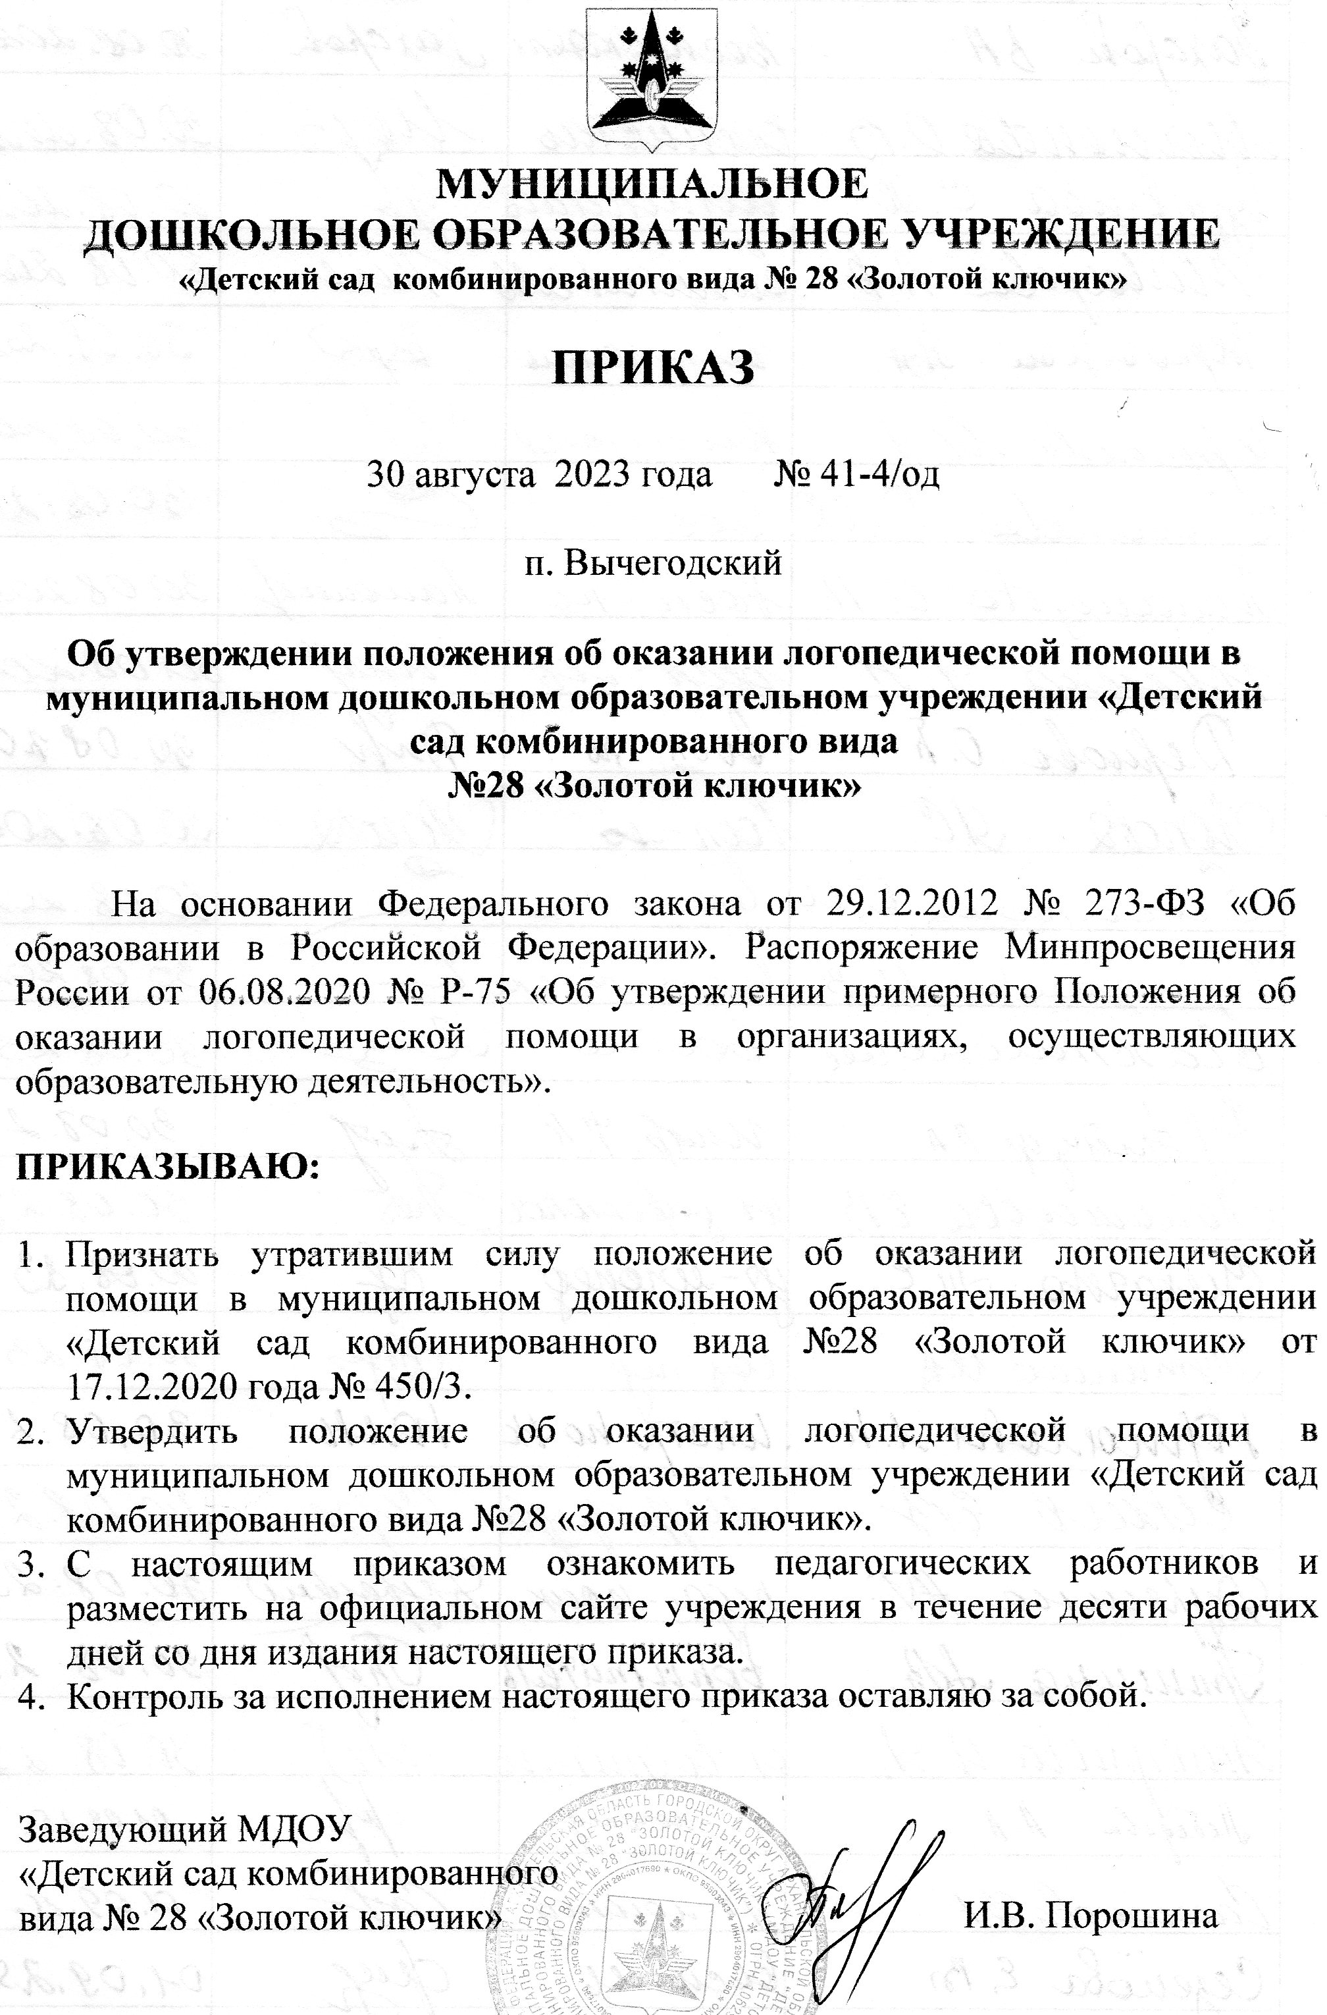
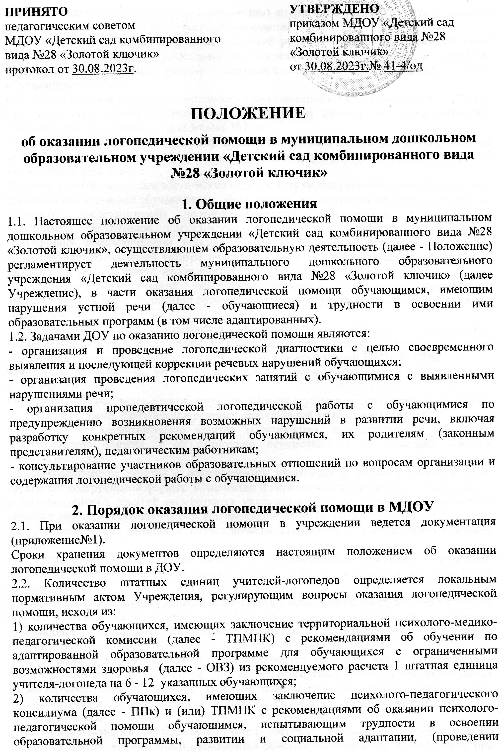

коррекционных занятий с учителем-логопедом) из рекомендуемого расчета 1 штатная единица учителя-логопеда на 25 таких обучающихся;
3) количества обучающихся, имеющих высокий риск возникновения нарушений речи, выявленный по итогам логопедической диагностики, проведенной учителем-логопедом МДОУ, из рекомендуемого расчета 1 штатная единица учителя-логопеда на 25 таких обучающихся.
2.3. Логопедическая помощь осуществляется на основании согласия родителей (законных представителей) несовершеннолетних обучающихся и личного заявления родителей (законных представителей) (приложения №2,№ 3).
2.4. Логопедическая диагностика осуществляется не менее двух раз в год, включая входное и контрольное диагностические мероприятия, продолжительностью не менее 15 календарных дней каждое.
Входное и контрольное диагностические мероприятия подразумевают проведение общего срезового обследования обучающихся, обследование обучающихся по запросу родителей (законных представителей) несовершеннолетних обучающихся, педагогических работников, углубленное обследование обучающихся, имеющих нарушения и получающих логопедическую помощь с целью составления или уточнения плана коррекционно-развивающей работы учителя-логопеда и другие варианты диагностики, уточняющие речевой статус обучающегося.
По запросу педагогических работников возможна организация внеплановых диагностических мер в отношении обучающихся, демонстрирующих признаки нарушения устной речи.
2.5. Списочный состав обучающихся, нуждающихся в получении логопедической помощи, формируется на основании результатов логопедической диагностики с учетом выраженности речевого нарушения обучающегося, рекомендаций ТПМПК, ППк.
Зачисление обучающихся на логопедические занятия может производиться в течение всего учебного года.
Отчисление обучающихся с логопедических занятий осуществляется по мере преодоления речевых нарушений, компенсации речевых особенностей конкретного ребенка.
Зачисление на логопедические занятия обучающихся, нуждающихся в получении логопедической помощи, и их отчисление осуществляется на основании Приказа заведующего ДОУ.
2.6. Логопедические занятия с обучающимися проводятся в индивидуальной и (или) групповой/подгрупповой формах. Количество и периодичность групповых/подгрупповых и индивидуальных занятий определяется учителем-логопедом с учетом выраженности речевого нарушения обучающегося, рекомендаций ТПМПК, ППк.
2.7. Логопедические занятия с обучающимися проводятся с учетом режима работы МДОУ.
2.8. Содержание коррекционной работы с обучающимися определяется учителем-логопедом на основании рекомендаций ТПМПК, ППк и результатов логопедической диагностики.
2.9. Логопедические занятия должны проводиться в помещениях, оборудованных с учетом особых образовательных потребностей обучающихся и состояния их здоровья и отвечающих санитарно-гигиеническим требованиям, предъявляемым к данным помещениям (приложение №4).
2.10. В рабочее время учителя-логопеда включается непосредственно педагогическая работа с обучающими, а также другая педагогическая работа, предусмотренная должностными обязанностями, и годовым планом учителя-логопеда (методическая, подготовительная, организационная и иная)из расчета 20 часов в неделю за ставку заработной платы
2.11. Консультативная деятельность учителя-логопеда заключается в формировании единой стратегии эффективного преодоления речевых особенностей обучающихся, при совместной работе всех участников образовательного процесса (административных и педагогических работников МДОУ, родителей (законных представителей), которая предполагает информирование о задачах, специфике, особенностях организации коррекционно-развивающей работы учителя-логопеда с обучающимся.
Консультативная деятельность может осуществляться через организацию:
- индивидуального и группового консультирования родителей (законных представителей), педагогических и руководящих работников Учреждения;
- информационных стендов.

3. Логопедическая помощь при освоении образовательных программ
дошкольного образования
3.1. Содержание и формы деятельности учителя-логопеда по оказанию помощи детям, испытывающим трудности в освоении образовательных программ дошкольного образования, определяются с учетом локальных нормативных актов Учреждения.
3.2. На логопедические занятия зачисляются воспитанники групп любой направленности, разновозрастных групп, дети, осваивающие образовательные программы дошкольного образования (в том числе адаптированные), а также дети-инвалиды, имеющие нарушения в развитии устной речи, которые по состоянию здоровья не могут посещать ДОУ и получают образование на дому.
3.3. Рекомендуемая периодичность проведения логопедических занятий:
1) для воспитанников с ОВЗ, имеющих заключение ТПМПК с рекомендацией об обучении по адаптированной образовательной программе дошкольного образования, определяется выраженностью речевого нарушения, и требованиями адаптированной образовательной программы и составляет не менее двух логопедических занятий в неделю (в форме групповых/подгрупповых и индивидуальных занятий);
2) для воспитанников, имеющих заключение ППк и (или) ТПМПК с рекомендациями об оказании психолого-педагогической помощи обучающимся, испытывающим трудности в освоении образовательных программ, развитии и социальной адаптации (проведении коррекционных занятий с учителем-логопедом), определяется выраженностью речевого нарушения и составляет не менее двух логопедических занятий в неделю (в форме групповых/подгрупповых и индивидуальных занятий);
3) для воспитанников, имеющих высокий риск возникновения нарушений речи, выявленный по итогам логопедической диагностики, определяется (в форме групповых и (или) индивидуальных занятий) в соответствии с планами коррекционно-развивающей, работы.
При организации логопедической помощи детям раннего возраста занятия могут проводиться в форме консультирования родителей (законных представителей) по вопросам организации деятельности их ребенка, создания предметно-развивающей среды и обеспечения социальной ситуации развития.
3.4. Продолжительность логопедических занятий определяется в соответствии с санитарно-эпидемиологическими требованиями и составляет:
для детей от 1,5 до 3 лет - не более 10 мин;
для детей от 3 до 4-х лет - не более 15 мин;
для детей от 4-х до 5-ти лет - не более 20 мин;
для детей от 5 до 6-ти лет - не более 25 мин;
для детей от 6-ти до 7-ми лет - не более 30 мин.
3.6 Предельная наполняемость групповых/подгрупповых занятий:
1) для воспитанников с ОВЗ, имеющих заключение ТПМПК с рекомендациями об обучении по адаптированной образовательной программе дошкольного образования - не более 10 человек;
2) для воспитанников, имеющих заключение ППк и (или) ТПМПК с рекомендациями об оказании психолого-педагогической помощи обучающимся, испытывающим трудности в освоении образовательных программ, развитии и социальной адаптации, (проведении коррекционных занятий с учителем-логопедом) и для воспитанников, имеющих высокий риск возникновения нарушений речи, выявленный по итогам логопедической диагностики, предельная наполняемость не более 12 человек.

Приложение № 1
ДОКУМЕНТАЦИЯ ПРИ ОКАЗАНИИЛОГОПЕДИЧЕСКОЙ ПОМОЩИ (сроки хранения)
1. Адаптированная образовательная программа – постоянно.
2. Годовой план работы учителя-логопеда – 3 года;
3. Отчёт-анализ профессиональной деятельности учителя-логопеда за учебный год – 3 года;
4. П планы индивидуальной коррекционно-развивающей работы –до выпуска обучающегося;
5. Расписание занятий учителя-логопеда – до конца учебного года;
6. Индивидуальные карты речевого развития обучающихся, получающих логопедическую помощь – до выпуска обучающегося;
7. Журнал учета посещаемости коррекционных занятий – до конца учебного года.

Приложение № 2

Заведующему МДОУ «Детский сад
комбинированного вида №28
«Золотой ключик»
____________________________

Согласие родителя (законного представителя) обучающегося
на проведение логопедической диагностики
Я, __________________________________________________________________________________________
ФИО родителя (законного представителя) обучающегося
Являюсь родителем (законным представителем) ___________________________________________________
_____________________________________________________________________________________________
(ФИО, группа, которую посещает ребенок, дата (ДД.ММ.ГГ) рождения)
Выражаю согласие на проведение логопедической диагностики моего ребенка.

«_____» ______________20___г. /______________________/__________________________________
подпись расшифровка подписи

Приложение № 3
Заведующему МДОУ «Детский сад
комбинированного вида №28
«Золотой ключик»
______________________________
Заявление
Я, ___________________________________________________________________________________________
ФИО родителя (законного представителя) обучающегося
Являюсь родителем (законным представителем) ___________________________________________________
_____________________________________________________________________________________________
(ФИО, группа, которую посещает ребенок, дата (ДД.ММ.ГГ) рождения)
Прошу организовать для моего ребенка логопедические занятия в соответствии с рекомендациями психолого-медико- педагогической комиссии/ психолого-педагогического консилиума/учителя-логопеда (нужное подчеркнуть)

«_____» ______________20___г. /______________________/__________________________________
подпись расшифровка подпись

Приложение №4

РЕКОМЕНДАЦИИ ПО ОСНАЩЕНИЮ ПОМЕЩЕНИЙ ДЛЯ ЛОГОПЕДИЧЕСКИХ ЗАНЯТИЙ
1. При оснащении помещений для логопедических занятий с детьми, испытывающим трудности в освоении образовательных программ дошкольного образования, рекомендуется предусматривать рабочую зону учителя-логопеда, зону коррекционно-развивающих занятий и игровую зону.
В рабочей зоне учителя-логопеда рекомендуется размещать мебель для ведения профессиональной документации, хранения дидактического материала и консультирования педагогов и родителей (законных представителей) детей; рабочая зона учителя-логопеда рекомендуется оборудовать рабочим местом, канцелярией, офисной оргтехникой.
Зону коррекционно-развивающих занятий рекомендуется оборудовать приборами дополнительного освещения, настенным зеркалом, дидактическими играми, передвижной детской мебелью для планирования учебного пространства в зависимости от возрастных, психофизических и речевых потребностей детей.


МУНИЦИПАЛЬНОЕ
ДОШКОЛЬНОЕ ОБРАЗОВАТЕЛЬНОЕ УЧРЕЖДЕНИЕ
«Детский сад комбинированного вида № 28 «Золотой ключик»

ПРИКАЗ

30 августа 2023 года № 41-4/од

п. Вычегодский

Об утверждении положения об оказании логопедической помощи в муниципальном дошкольном образовательном учреждении «Детский сад комбинированного вида
№28 «Золотой ключик»

На основании Федерального закона от 29.12.2012 № 273-ФЗ «Об образовании в Российской Федерации». Распоряжение Минпросвещения России от 06.08.2020 № Р-75 «Об утверждении примерного Положения об оказании логопедической помощи в организациях, осуществляющих образовательную деятельность».
ПРИКАЗЫВАЮ:

- Признать утратившим силу положение об оказании логопедической помощи в муниципальном дошкольном образовательном учреждении «Детский сад комбинированного вида №28 «Золотой ключик» от 17.12.2020 года № 450/3.
- Утвердить положение об оказании логопедической помощи в муниципальном дошкольном образовательном учреждении «Детский сад комбинированного вида №28 «Золотой ключик».
- С настоящим приказом ознакомить педагогических работников и разместить на официальном сайте учреждения в течение десяти рабочих дней со дня издания настоящего приказа.
- Контроль за исполнением настоящего приказа оставляю за собой.

Заведующий МДОУ
«Детский сад комбинированного
вида № 28 «Золотой ключик» И.В. Порошина

